Jeudi 30 mai 2024 - test d’intégration

La carte SSTV ne reçoit plus la connexion WIFI lorsqu’elle est située dans la cours.

Début du test à 14h10 fin à 16h10

Taux de charge et tension du bloc batteries

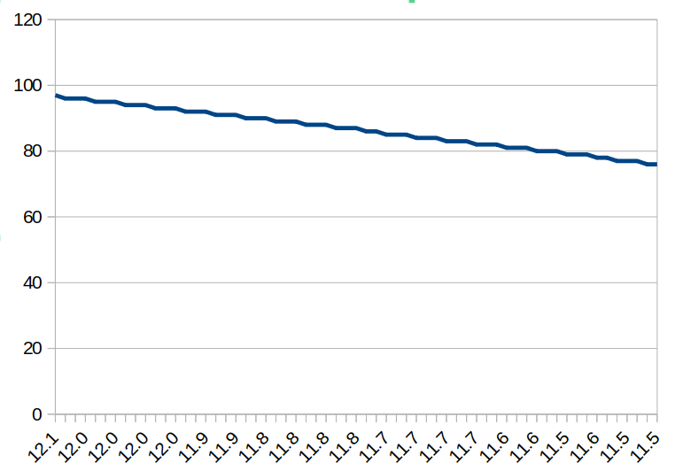

Sur la durée du test (2 heures)
Le taux de charge passe de 97% à 76% soit une décharge de 21%
La tension passe de 12,1V à 11,5V.
La consommation moyenne est de 350 mA

Test de la liaison montante Lora

Les trames émises et reçues sont enregistrées dans un fichier log.txt située dans le répertoire /root
Attention la station au sol doit émettre uniquement quand il n’y a pas d’émission SSTV.
root@ballon:~# nano log.txt

rx --------------------------------> done
^MRSSI: -56 dBm
^Mbuffer 16h58 - thomas
^MTrame à émettre

rx --------------------------------> done
^MRSSI: -58 dBm
^Mbuffer 16h58 - toto
^Mrx --------------------------------> done
^MRSSI: -57 dBm
^Mbuffer 116h58 - le z
^Mrx --------------------------------> done
^MRSSI: -57 dBm
^Mbuffer 16h58 - coucou
^Mrx --------------------------------> done

